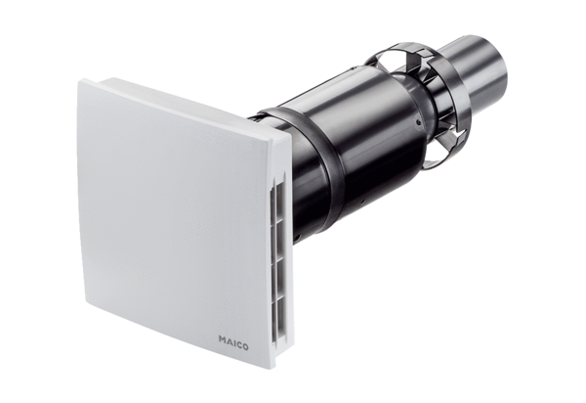Endmontage-Set PPB 30 KVerpackungseinheit: 1 StückSortiment: K
Artikelnummer: 0095.0246Hersteller: MAICO

